ПАМЯТКА ДЛЯ НАСЕЛЕНИЯ.

*Согласно п.1.2 Правил дорожного движения Российской Федерации "Парковка (парковочное место)" - специально обозначенное и при необходимости обустроенное и оборудованное место, являющееся в том числе частью автомобильной дороги и (или) примыкающее к проезжей части и (или) тротуару, обочине, эстакаде или мосту либо являющееся частью подэстакадных или подмостовых пространств, площадей и иных объектов улично-дорожной сети, зданий, строений или сооружений и предназначенное для организованной стоянки транспортных средств на платной основе или без взимания платы по решению собственника или иного владельца автомобильной дороги, собственника земельного участка либо собственника соответствующей части здания, строения или сооружения.*

**ЗАРПРЕЩАЕТСЯ**

**Размещение транспортного средства на территории, занятой газоном, цветником, детской, спортивной площадкой.**

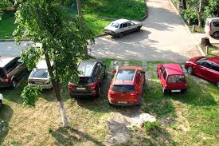

В соответствии с частью 1 статьи 8.10.1 Кодекса Томской области об административных правонарушениях размещение транспортного средства на территории объекта благоустройства, занятой газоном, цветником, детской, спортивной площадкой (за исключением случаев, предусмотренных [статьей 3.20](consultantplus://offline/ref=A6C1F5E706A9D8A59EC549C75CFC103CFDC725E000F07F444B9F18A464EFDF513B764CA56AA05B80433D0E99A3FB16063F554EB44984DD6E79B91B16v0h4J) настоящего Кодекса), в нарушение установленных органами местного самоуправления правил благоустройства территорий, влечет наложение административного штрафа на граждан в размере одной тысячи рублей; на должностных лиц - пяти тысяч рублей; на юридических лиц - десяти тысяч рублей.

Повторное совершение административного правонарушения, предусмотренного [частью 1](consultantplus://offline/ref=6A364A18A5C654136B9D354854FF83C7885E670D432BCF6526486F3600BBA9FE9D68833382486ECFE88EBC940FEF06795CD99703D8602E8B414D43A2n5j3J) настоящей статьи, влечет наложение административного штрафа на граждан в размере двух тысяч рублей; на должностных лиц - десяти тысяч рублей; на юридических лиц - тридцати тысяч рублей.

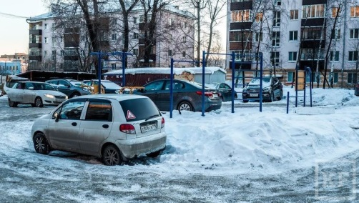

**Административная комиссия**

**Томского района.**